 | Lot 1
1 | Multi-funcțional verticalizer CAT II INVENT sau echivalentul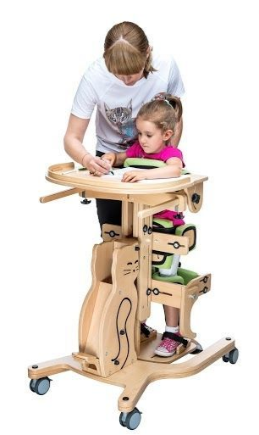 | Scop: verticalizarea copiilor cu tulburări motorii (paralizie cerebrală etc.) pentru a menține copilul în poziție verticală în timpul exercițiilor, hrănirii, învățării și terapiei fizice  Parametrii tehnici  Vârsta / Înălțimea copilului: aproximativ 1-5 ani; înălțime aproximativă 75-111 cm  Sarcina maximă: 25 kg (varianta Kitten 2 Invento) sau 40-60 kg (diferite modele)  Greutatea produsului: de la 13 la 24 kg, în funcție de model.Construcție și materiale  Cadru: profil de oțel / aluminiu cu acoperire de siguranță (lac, pulbere).  Sporturi / roți: pivotante cu frâne - pentru blocare și mobilitate.  Șa / tampoane: reglabile pe înălțime și adâncime, căptușite pentru confort.  Curele și centurile de fixare: talie, poală și piept - reglabile anatomic.  Mese sau tablete: fixe în față, reglabile în înălțime și înclinare (pentru desen, cursuri).Ajustarea înclinării: verticalizare/poziționare nu dreaptă (înclinare parțială), adaptare la nevoile metodelor terapeutice.  Suportul trunchiului: suport anterior și posterior, fixare concentrică, permite adaptarea poziției.  Centura scapulară și pelvisul: fixate prin curele reglabile cu catarame de siguranță.  Tranziție de aplicații: pentru stimulare senzorială, kinetoterapie, antrenament motor, antrenament de scriere/desen.Înălțime: 1000-1200 mm (reglabil).  Adâncime: 500-600 mm.  Lățime: 400-600 mm (pentru a se potrivi copiilor diferiți și nevoilor terapeutice).  Mobilitate: patru roți Ø 100 mm cu frâne pentru blocare și deplasare.  Verticalizator cu reglaje: curea pentru talie și umăr, fixare pentru genunchi.  Masă de lucru cu înclinare reglabilă.  Roți cu încuietori.  Manual de instrucțiuni și pașaport, eventual un certificat de siguranță.  Sarcina: până la 25 kg (model ușor) / până la 40-60 kg (întărit).  Interval de înălțime: de la 75 la 111 cm (sau mai larg, în funcție de model).  Apărători reglabile pentru trunchi, bazin și genunchi.  Masă de lucru - înălțime/unghi reglabil.  Mobilitate: cu roți cu frână; greutate de la 13 kg.  Siguranță: fără colțuri ascuțite, cu curele căptușite, acoperiri antităiere. | 1
 | Lot 2
1 | Paramobil Multi-funcțional verticalizer  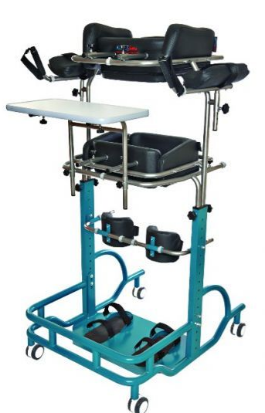 | Scop: verticalizare, terapie pasivă și activă, suport pentru kinetoterapie Grupa de vârstă copii, adolescenți, adulți (în funcție de mărime) Max. încărcați până la 120 kg (în funcție de modificare — dimensiunile 0, 1, 2, 3) Dimensiunile sunt variabile în dimensiune. Exemplu: 105 euro 76 euro 140 cm (mărimea 3) Greutatea structurii este de 22-43 kg (în funcție de configurație) Max. încărcați până la 120 kg (în funcție de modificare — dimensiunile 0, 1, 2, 3) Dimensiunile sunt variabile în dimensiune. Exemplu: 105 CP 76 CP 140 cm (mărimea 3) | Greutatea structurii este de 22-43 kg (în funcție de configurație), cadrul este din oțel cu un strat anticoroziv, mobil Roți 100-1  Materiale cadru din oțel acoperit cu pulbere, perne anatomice 24 luni garanție. - Conformitate: CE / ISO 13485 / Directiva medicală 93/42 / CEE | 1
 | Lot 3
1 | APARAT PENTRU ELECTROFAREZA SI GALVANIZARE POTOC-01 M sau echivalent  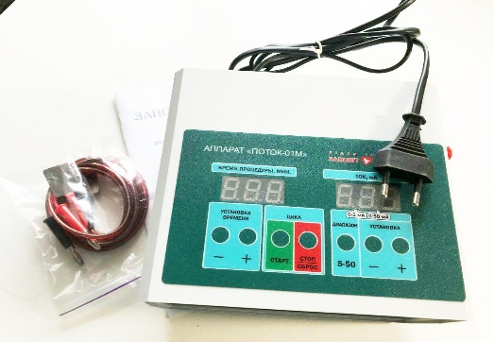 | – Alimentare: 220V, 50Hz  – Reglare digitală a intensității curentului până la 50 mA  – Timp de lucru programabil până la 99 minute  – Ecran LED pentru afișare parametri (timp și intensitate)  – Include set de electrozi și cabluri de conectare  – Protecție automată la suprasarcină  – Carcasă compactă, greutate max. 2 kg  – Dispozitiv medical conform normelor CE / GOST | 2

